angelegt am 2012-07-12 20:23 von Hella Breitkopf

FFG 2013 Anzeigen

Call for Presentations
Linux New Media 1/3 Seite hoch
PDF X3 (Print)


Konferenz
nach dem CfP
Linux New Media 1/3 Seite hoch
Vorschau:
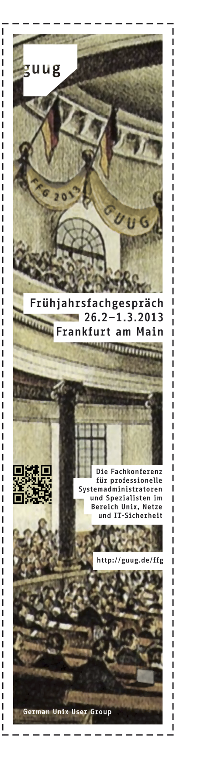

Index
FFG 2013

